La vision devient quatre fois plus rapide
HALCON 20.11. et un processeur quad-core permettent un nouveau bond en avant de la productivité des machines
B&R augmente considérablement la vitesse d'exécution des applications de vision pour les machines. Un nouveau processeur quad-core et un compilateur just-in-time permettent en effet une exécution jusqu'à quatre fois plus rapide des tâches de vision. Les fabricants de machines peuvent ainsi accroître nettement les cadences de leurs machines sans recourir à des PC dédiés et coûteux pour la vision.
Avec la toute dernière version Steady de la bibliothèque HALCON, le système de vision de B&R dispose désormais d'un compilateur just-in-time (JIT). Le code machine exécutable est ainsi généré lors du chargement de l'application au lieu d'être interprété ultérieurement lors de son exécution.
Disponible via une mise à jour logicielle
Le compilateur JIT réduit considérablement le temps d'exécution de nombreuses fonctions de vision. Pour des tâches de mesure, le temps d'exécution peut être divisé par quatre, voire davantage. Une simple mise à jour logicielle suffit pour disposer du compilateur JIT.
Réduire de moitié les temps de cycle
Les algorithmes de traitement d'images de la bibliothèque tirent profit des capacités qu'offrent les processeurs multi-cœurs. La nouvelle version de la caméra Smart Sensor avec processeur quad-core accroît donc la puissance de calcul. Pour les applications de reconnaissance géométrique, par exemple, le temps de cycle peut être ainsi réduit quasiment de moitié.

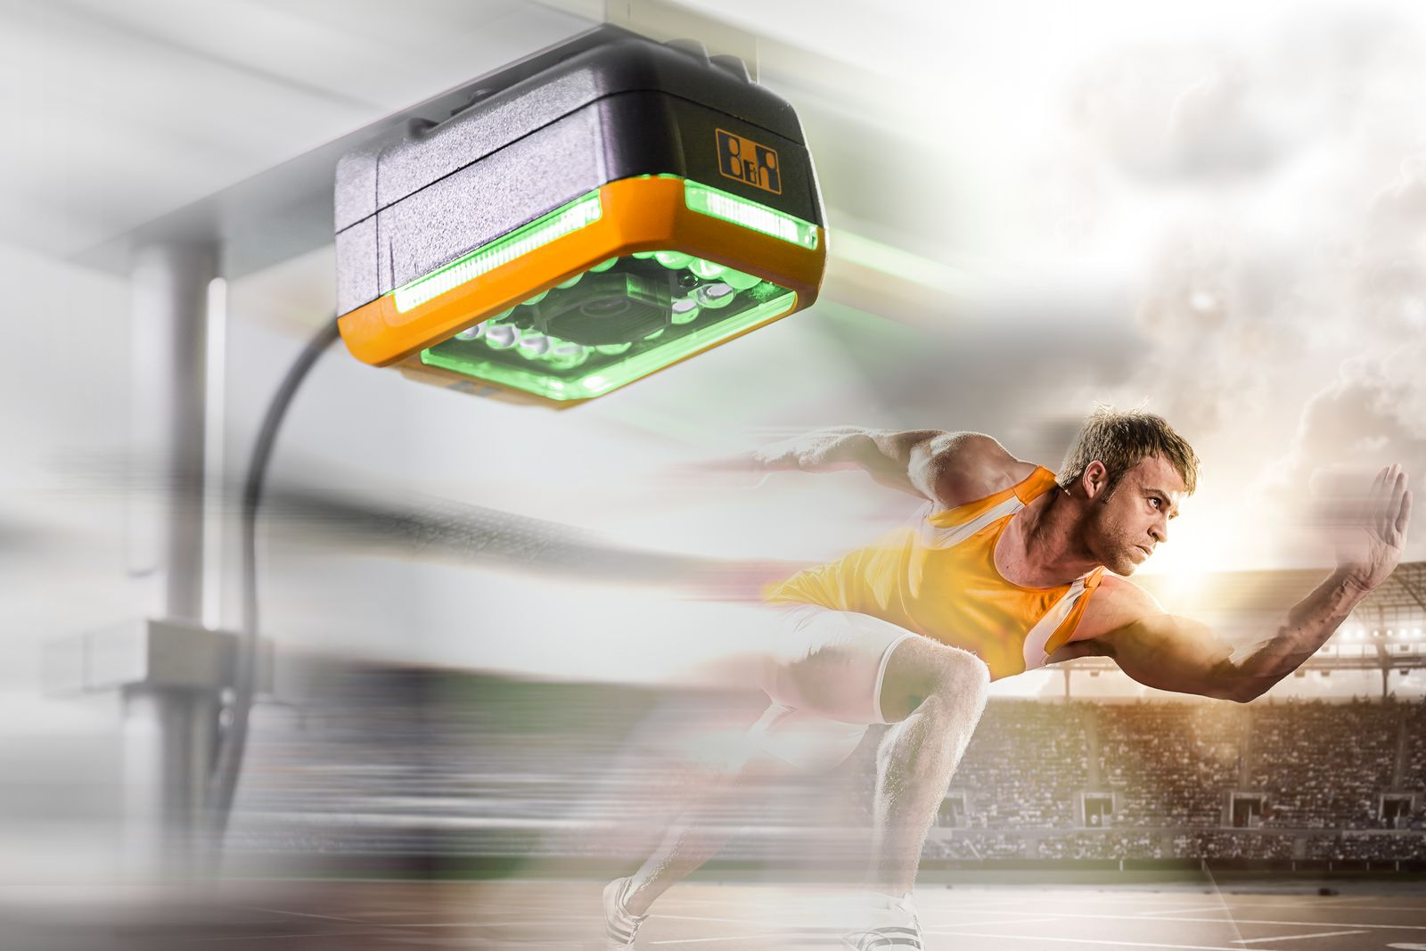
La caméra Smart Sensor de B&R assure désormais une exécution jusqu'à quatre fois plus rapide des tâches de vision.

A propos de B&R
B&R est une société d'automatismes innovante dont le siège social est basé en Autriche et qui dispose d'agences partout dans le monde. Le 6 juillet 2017, B&R est devenue une business unit du groupe ABB. Comptant parmi les leaders de l’automatisation industrielle, B&R allie technologies avancées et ingénierie de haut niveau pour fournir à ses clients, dans la quasi-totalité des industries, des solutions complètes pour l’automatisation de machines et de lignes, le contrôle de mouvements, la visualisation et la sécurité intégrée. En s’appuyant sur des standards de communication IoT Industriel comme OPC UA, POWERLINK et openSAFETY, et sur le puissant environnement de développement logiciel Automation Studio, B&R façonne l'avenir de l'ingénierie des automatismes. Forte de son leadership technologique, la société puise sa capacité d'innovation dans sa volonté de simplifier les processus et d'aller au-delà des attentes des clients.
Pour plus d'informations : www.br-automation.com

